【布林绝杀买卖法则】BOLL-M—逍遥绝学

我们看一下这个【布林绝杀买卖法则】的庐山真面目吧：
①【布林绝杀买卖法则】从字面意思就可以看出，可以非常直观的确定买卖点
②【布林绝杀买卖法则】可以适合中线、短线、超短线（可实现T+0运作，注并非是改变市场规则的T+0，而是我们操作技术上的T+0）
③【布林绝杀买卖法则】分别有两套选股方法--分别是短线和中线选股法

【八大买卖点】短线买卖判断方法
【1】开口状态出现后，K线开盘价站上中轨线上，开盘价买入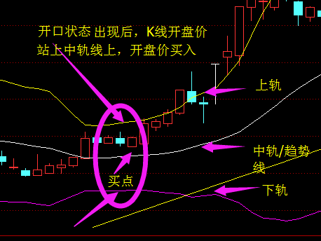
000707 000703 002210
【2】短线中轨买入后，接近上轨全出卖出
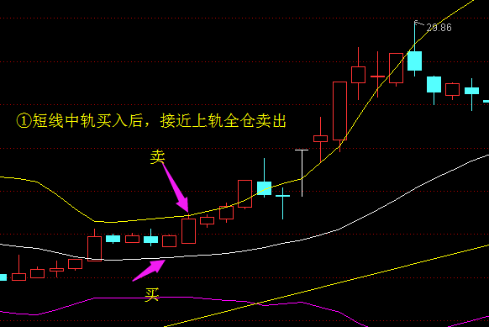

002088 002626
有的朋友买了后舍不得卖出，说万一后面涨了怎么办呢！这是犯了贪戒。
当然大家想到的，我也已经想到，并且总结出买卖点。
【3】接近上轨卖出6层仓位，锁定盈利，剩下4层仓位博取更大的收益
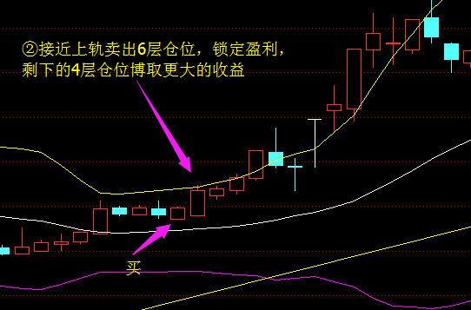
【4】如果第二天开盘价没有站上上轨，剩下的4层仓位全仓卖出
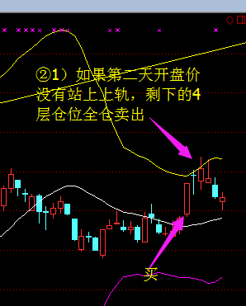
【5】如果第二天开盘价站上上轨，剩下的4层仓位可以继续持有，甚至可以把前一天卖出的6层仓位再次买入谋取利益
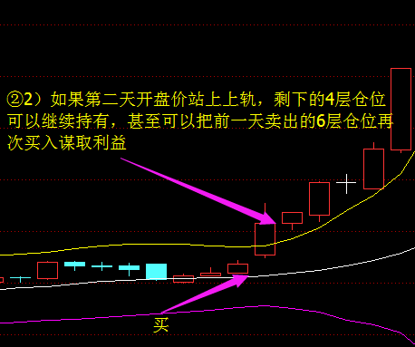
【6】短线接近上轨卖出后，回踩中轨坚定买入，接近上轨再次卖出，来回做波段盈利，严格执行
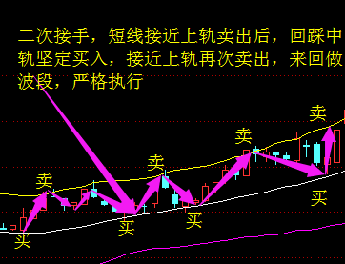
【7】在上轨线持有的三大卖点之一。K线收盘前出现顶部大针头（上引线长度是K线实体部分三倍以上长度），即全仓卖出
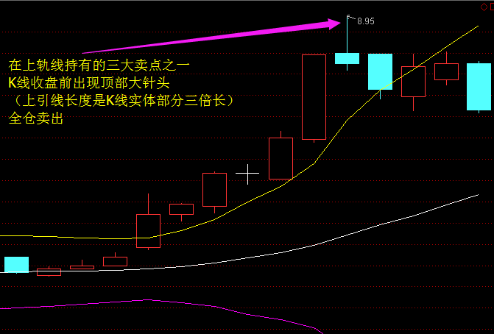
603369
【8】开盘价低开跌破上轨，全仓卖出
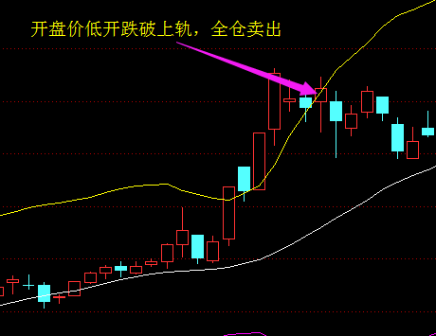

【八大买卖点】中线买卖判断方法
【1】底部筹码高度集中，开口状态出现后，K线开盘价站上中轨，放量拉升可以底部建仓布局中线票
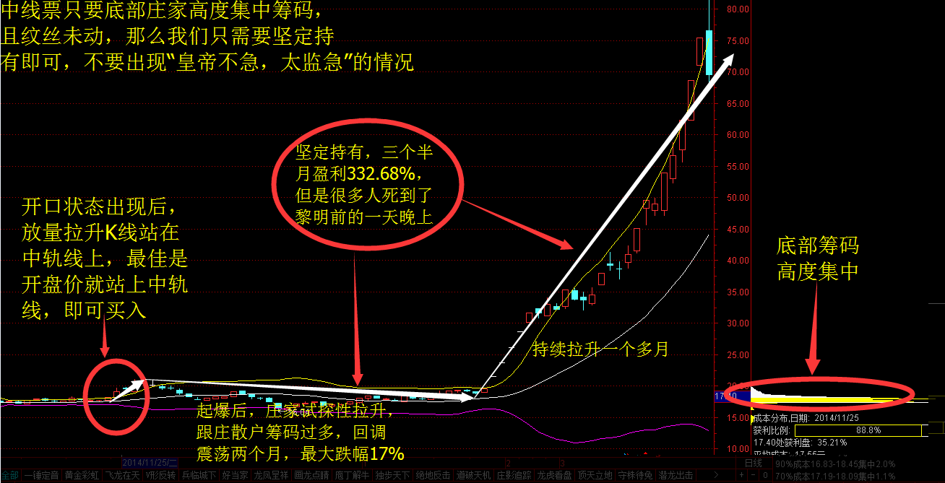
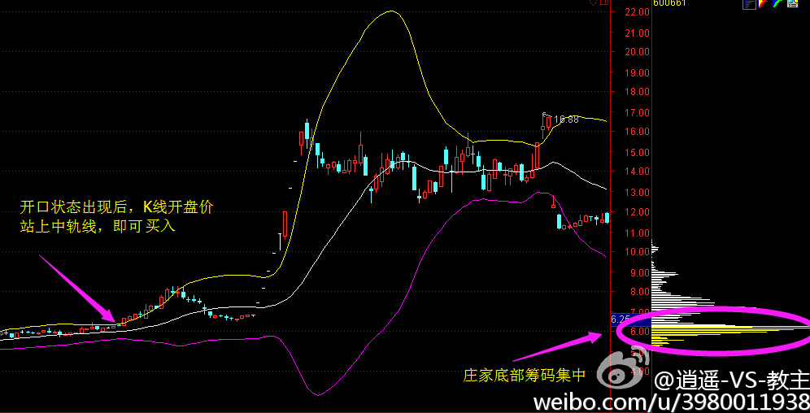
【2】中线票卖出点，判断核心标准是，底部庄家筹码松动，庄家出货嫌疑，当底部筹码减少三分之一以上的时候全仓卖出。
